**Lab#12 : 62010694**

**นายภากรณ์ ธนประชานนท์**

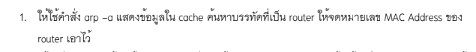

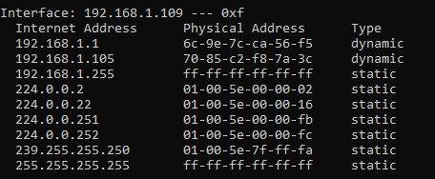

**6c-9e-7c-ca-56-f5**



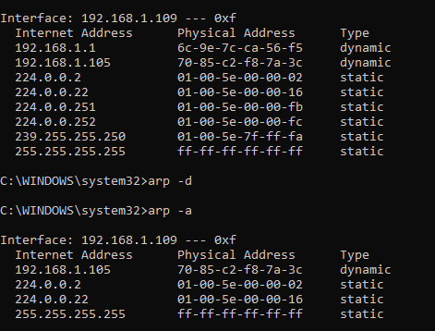



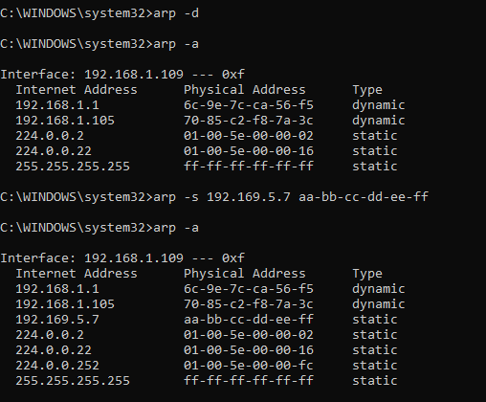

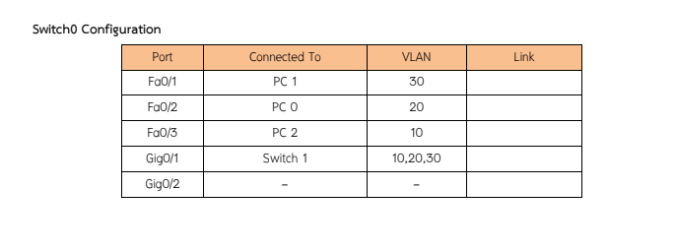



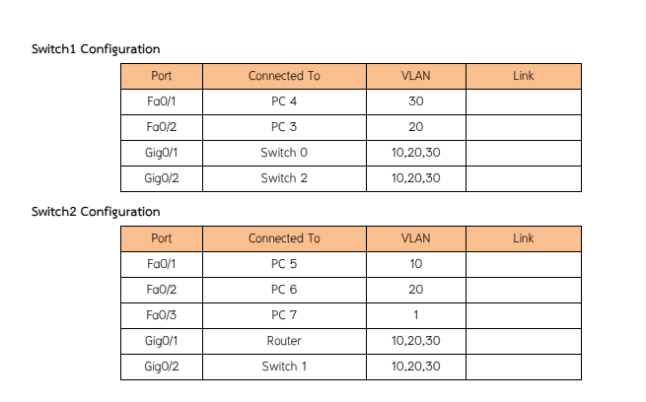





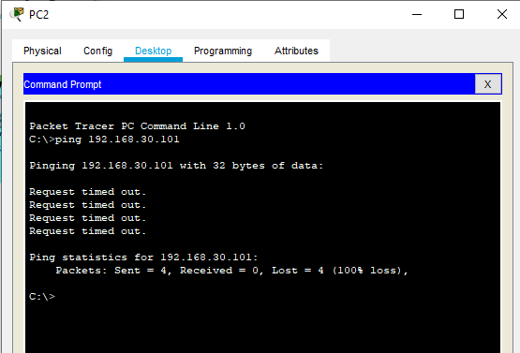

**ไม่ได้เพราะอยู่คนละ VLAN**

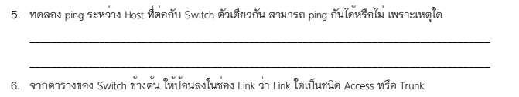



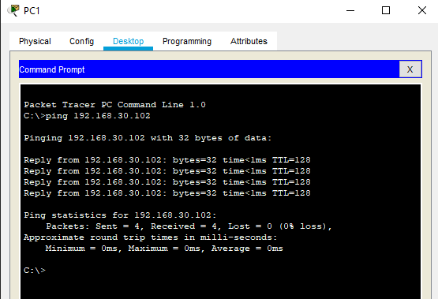

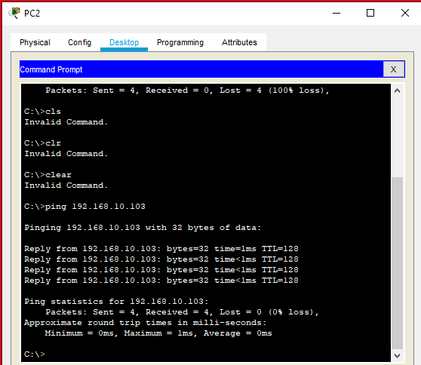

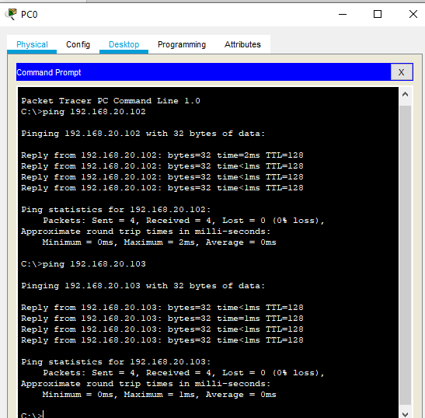

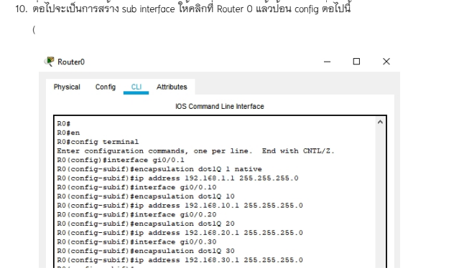

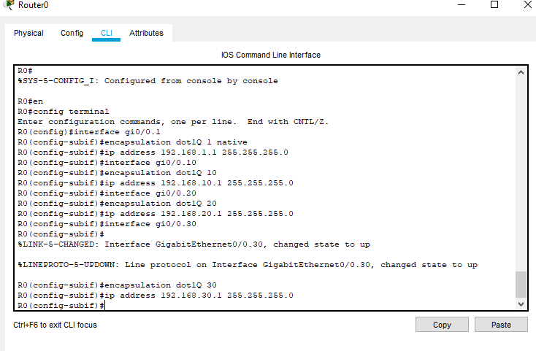

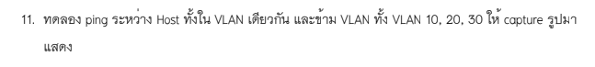

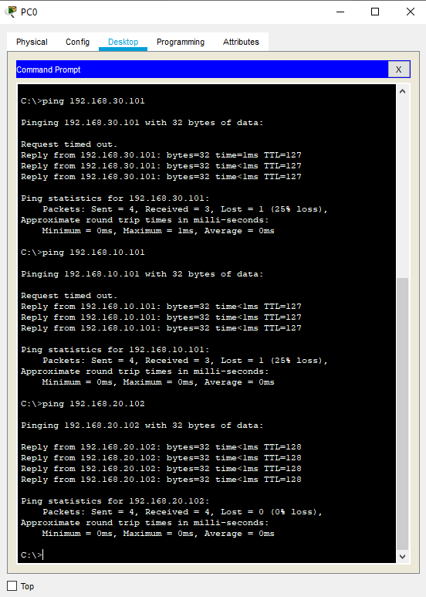

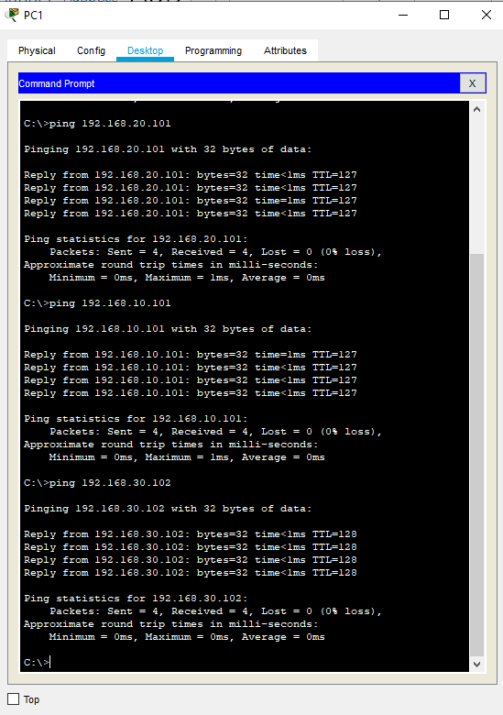

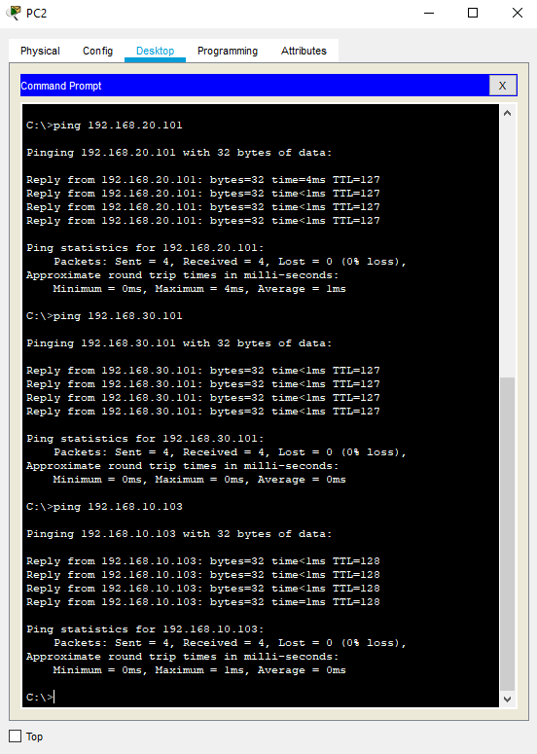







**ไม่มี**

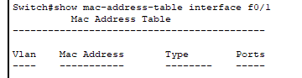

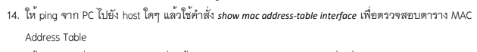

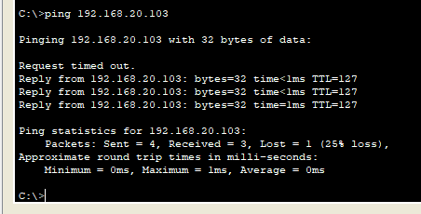

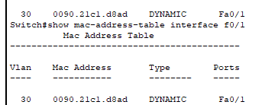



**มี**

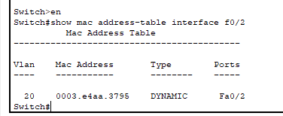



**ใช้ Switch0 แล้วใช้คำสั่ง clear mac-address-table เพื่อ clear ตาราง เลือก PC0 ต่อที่ Fa0/1 สั่ง show mac address-table interface f0/1 เพื่อดูตารคางจะพบว่าไม่มีข้อมูล จากนั้นทำการ ping ไปที่ PC6 แล้ว show mac address-table อีกรอบ จะพบว่ามีข้อมูลเรียบร้อยแล้ว บน Switch ปลายทางก็เช่นกัน (รูปตามข้อ 12-15)**